РЕЧ ПЕТАКА

Основна школа „Јосиф Панчић“ | Мај 2018
ШКОЛСКЕ ТЕМЕ

СРЕЋНА ШКОЛА
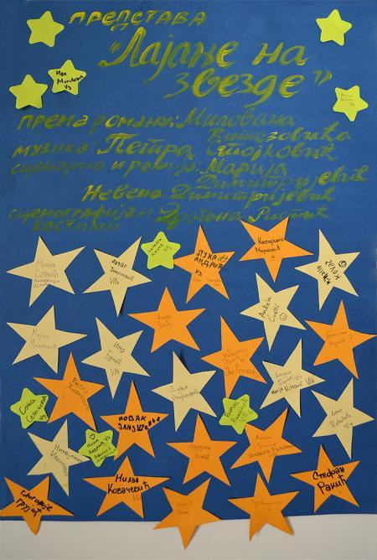
Основна школа ,,Јосиф Панчић“ Дан школе прославила је експлозивном представом ,,Лајање на звезде”. У представи су учествовали многи ученици талентовани за глуму и певање из петог и седмог разреда. Наставница која се потрудила да сукње девојчица изгледају предивно предаје ликовну културу, Драгана Ристић. Текст је прилагодила дечијем узрасту наставница српског језика и књижевности, Марија Димитријевић. У центру пажње био је млади петак Лука Андрић као наставник историје, Зечевић.
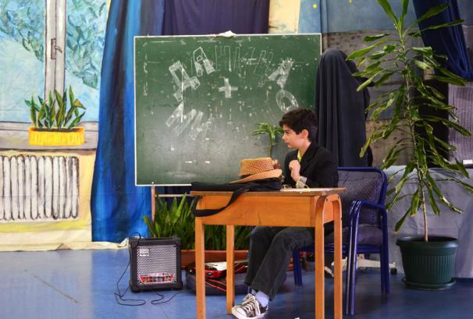
Хелена Марија Мишић и Магдалена Поповић V3
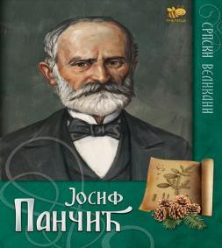
Osnovna škola „Josif Pančić“
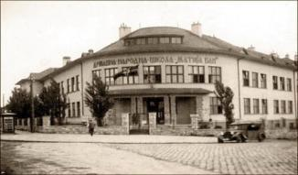
Škola „Josif Pančić“ osnovana je 1936. godine na do tada malom naselju Čukarica zbog žalbi građana otvorena je skola „Matije Bana“ po čuvenom srpskom pesniku.
Škola je preimenovana 1952. Godine, a taj naziv I dan danas nosi.
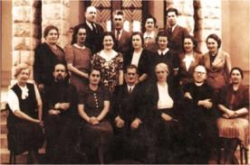
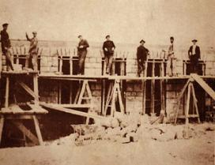
Škola „Matije Bana“

Početak gradnje
Prvi nastavnici
RAZVOJ ŠKOLE
1951. Iz četvorogodišnje postaje osmogodišnja. Ime škole je „Osmoteljka br. 13“.
Rade učitelji, nastavnici i profesori. Direktor je Raja Stojković.
1952. Škola je preimenovana u osmoteljka ,,Josif Pančić“
1959. Škola dobija svog prvog psihologa, Draganu Živković
1960. Škola broji 1438 učenika i 56 nastavnika i ulitelja
1966. Na čelo škole dolazi čovek koji je ovu školu unapredio do najvišeg nivoa u to vreme. On se zvao Filip Pavlović i na funkciji je ostao sve do svoje smrti 1980. godine
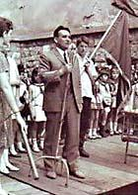
1976. Počinje izgranja drugog sprata skole koja će školi omogućiti bolje uslove za rad, takodje te godine je uvedena stomatološka ordinacija
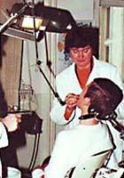
Prva stomatološka ordinacija u školi

Filip Pavlović

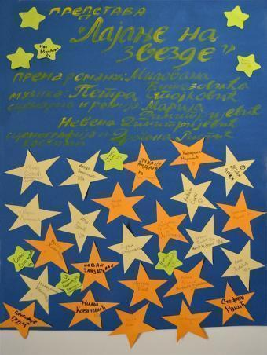
DAN ŠKOLE
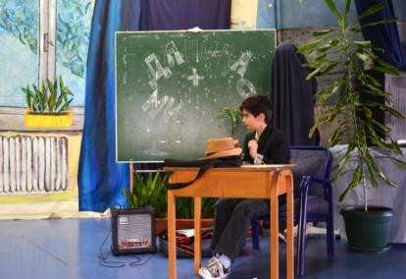
Dan škole se obeležava 17. aprila svake godine. Na Dan skole se najčešće održavaju predstave u kojoj su glumci deca. Ove godine održana je predstava ,,Lajanje na zvezde“ u kojoj je bilo uključeno oko tridesetoro dece zajedno sa horom, među kojima sam bio i ja, ludi nastavnik istorije...

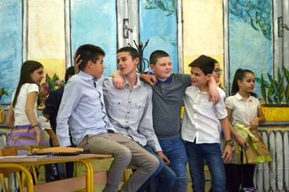

Ovo sam ja, ludi nastavnik istorije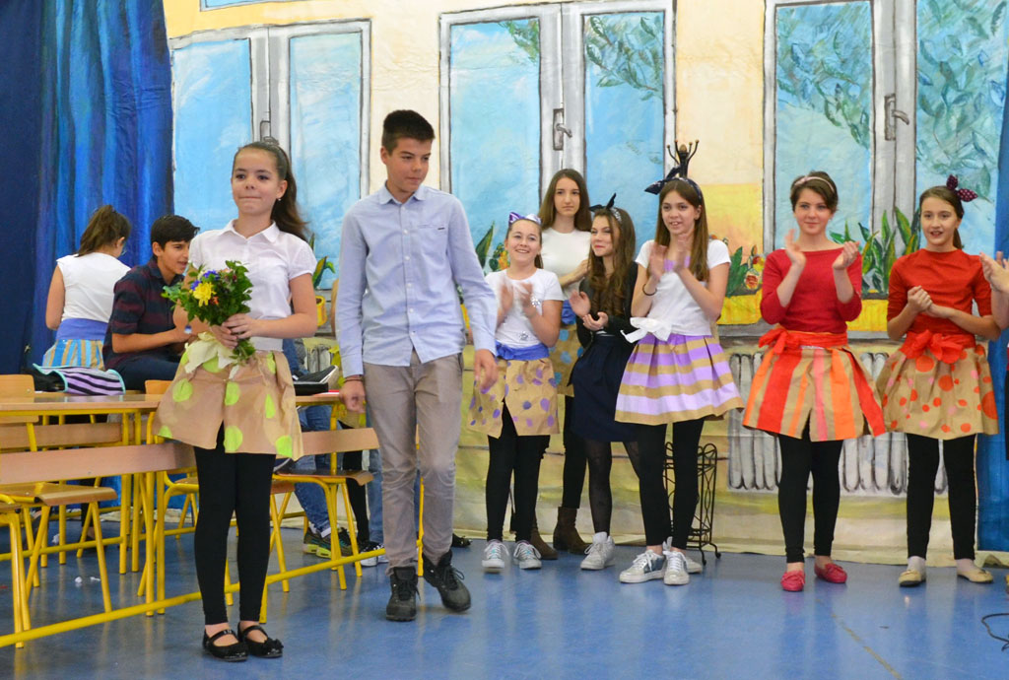

Luka Andrić V3
КАКО УЧИТИ ЕФИКАСНИЈЕ ЗА КРАЈ ГОДИНЕ?
Много ученика има проблеме да одрже добре оцене у животу. Превише се опусте, што је огромна грешка. Треба радити управо супротно бар до заднње недеље школе.
У већини случајева се опусте за крај године јер мисле да не морају више да уче. Међутим треба учити више него икада пре у години. Ако сте покварили оцене током или за крај године (наређали јединице, двојке, уписе..) још увек није касно да то сада исправите. Требате се што више јављати на часу и бити што више активни. Неко време избегавајте да будете на телефону или компјутеру или да дуго будете напољу с другарима и углавном проводите што више времена учећи без забушавања. Мотивација је ствар коју већина ученика за учење највероватније нема. Довољна мотивација је размишљање о добрим резултатима, када завршите шта ћете све моћи да радите у слободно време или чак размишљање о лету (о мору, путовањима, изласцима итд..). Учите за сваки час, па се јавите да одговарате на часу или допунској у случају да треба нешто да поправите.
Најбитнија ствар је да се фокусирате и уозбиљите максимално ради што бољег успеха. Надам се да вам је ово помогло.
Срећно на крају године!
Ана Петровић V2

Kako stići sve na vreme
i neki saveti

Svi bi voleli da sve svoje školske obaveze urade na vreme, ali da se ne umore previše. Sada ću vam dati neke savete kako to da uradite.

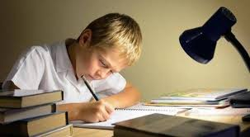
OPŠTE
Kada se vratite kući odmarajte se oko sat vremena. Posle toga izvadite sve knjige iz ranca i staite ih na sto. Ukoliko ste učili novu lekciju iz nekog predmeta, pročitajte je. Tako će vam kada učite za odgovaranje gradivo biti poznato.
1.

2.
Kada vam nešto nije jasno slobodno dignite ruku na času i pitajte. Tako ne morate da idete na dopunsku i oduzimate sebi dragoceno vreme.

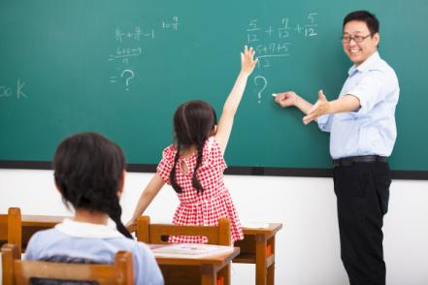
3.
Ako znate odgovor na neko pitanje dignite ruku da odgovorite. Aktivnost na času će vam možda pomoći da dobijete bolju zaključnu ocenu.

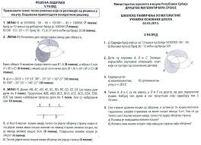
Idite na što više takmičenja. Time možda dobijete peticu koja će znatno uticati na zaključnu ocenu.
4.

SLUŠAJTE NA ČASU!
RADITE DOMAĆI REDOVNO! To nije samo obaveza nego i vežba.
5. 6.

MATEMATIKA
1.
Svakog dana uradite bar jedan nasumičan zadatak iz zbirke. Ako ne znate pitajte roditelje, drugare ili nastavnicu za pomoć.

SRPSKI JEZIK
Čitajte što više. Tako proširujete vokabular reči i možda nađete neki lep opis koji možete iskoristiti na pismenom. ; )

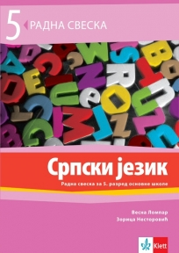

Redovno radite zadatke iz radne sveske.
2.

ENGLESKI JEZIk
1.
Pogledajte neki film na engleskom bez prevoda.

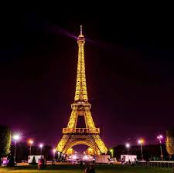
FRANCUSKI JEZIK
1.
Ako vam je francuski težak potražite pomoć ili se upišite na neki kurs preko leta.

MUZIČKO
Nemojte odlagati odgovaranja, to nekada može biti korisno.
1.
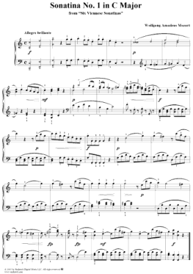
Ako ne znate taktiranje ili note pitajte drugare koji idu u muzičku školu da vam objasne .
2.

BILOGIJA
1.
Ako vam je potrebna popravka ocene za kraj godine pitajte nastavnicu da radite pano o nekoj lekciji.

ISTORIJA
Uvek učite zato što se nikad ne zna kada ćete imati mini test.

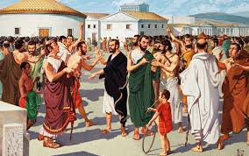
1.

FIZIČKO
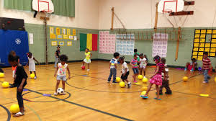
1.
Svaki dan od početnog testiranja radite vežbe, tako ćete se na kraju dosta poboljšati.

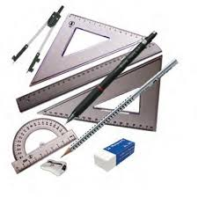
TEHNIČKO
1.
Pravite sve čestitke za rođendane sami. Tako ćete vežbati seckanje i lepljenje.

LIKOVNO
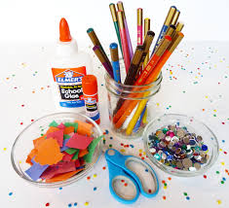
1.
Nosite sve svoje radove uvek u bloku.

GEOGRAFIJA
1.
Probajte da nađete mesta koja volite na geografskoj karti i pogledajte koordinate.

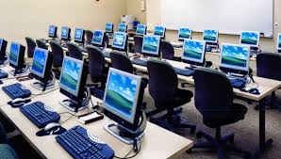
INFORMATIKA
1.
Ako nemate kompjuer kod kuće idite kod druga da uradite domaći.

Instalirajte aplikaciju „Edmodo“ na telefonu kako bi uvek bili obavešteni da li ima domaćeg.
2.

Pri radu u „Scratchu“ koristite neke opcije koje ste sami otkrili.

3.

PREPORUKA ZA UČENJE
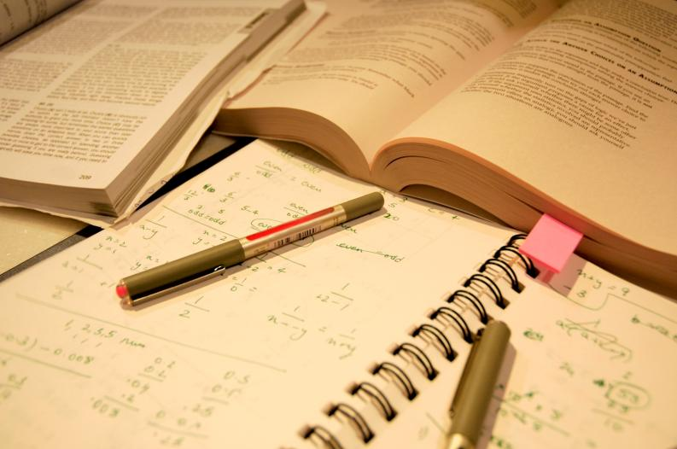

Ne učite dok jednom ne odgovorite tačno, nego dok ne možete da pogrešite.

Lenka Paunović V2

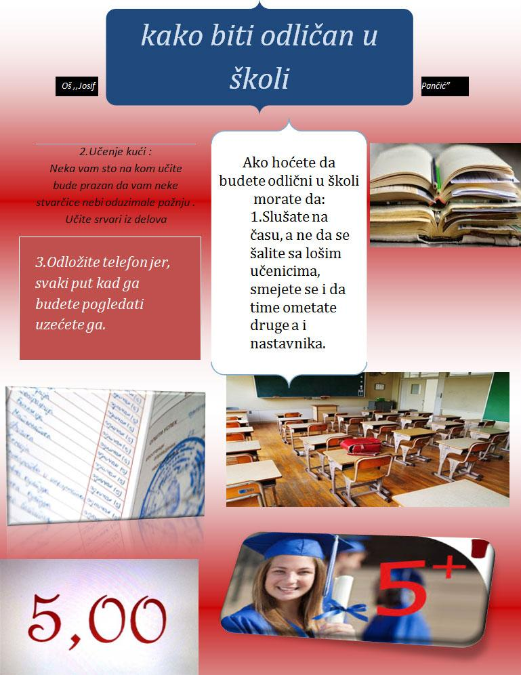

Andrej Maksimović V5

ШТА ЈЕ НАСИЉЕ???
Насиље је физичко или психичко злостављање. Деца која се не уклапају или су стидљива углавном су главна мета. Обично група деце задиркују једног или двоје.

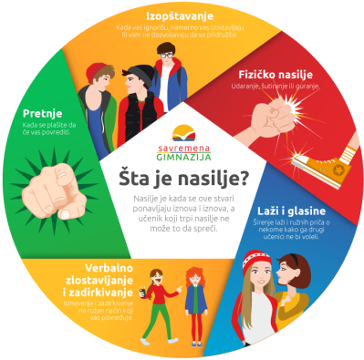
ВЕРБАЛНО НАСИЉЕ
Вербално насиље, главни проблем (поред физичког насиља) у школама и осталим дечијим установама. Псовке, малтретирње, задиркивање... то су најчешћи начини злостављања код деце!!! Малтретиране особе често потискују своје страхове па и касније у животу имају трауме, такве особе често плаћају скупе терапије које углавном не успевају да реше проблем. Док они који задиркују друге углавном су несрећни и туђа патња и проблеми их усрећују.

ЗАШТО СЕ НАСИЉЕ РЕТКО ПРИЈАВЉУЈЕ???
Углавном зато што им прете да ће их повредити или на неки други начин злостављати.
КАКО РЕШИТИ ТАЈ ПРОБЛЕМ???
Треба одмах пријавити злостављање прво родитељима, а онда и разредној и другим надлежнима у школи.

Мартин Рабреновић V2
Marko Popević V1
ПРИРОДА
ЖИВОТИЊЕ КИШНИХ ШУМА
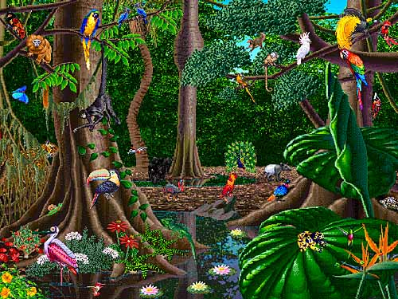

РЕЧ, ДВЕ ПРЕ ПОЧЕТКА
Најстарије и најсложеније шуме на планети Земљи су кишне шуме. Оне имају најбујнију вегетацију, од сићушних инсеката и гмизаваца до великих развијених сисара.

РАСПРОСТРАЊЕНОСТ
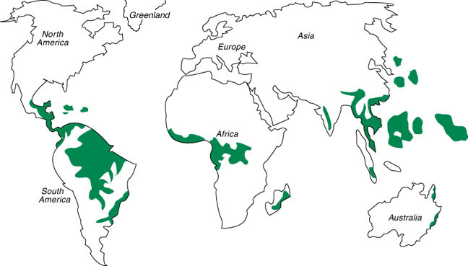
ИГУАНА
Род игуана обухвата 2 врсте ових гмизаваца (зелена и мала игуана). Зелена игуана је распрострањена на подручју јужног Бразила па све до Флориде и Мексика. Због свог егзотичног изгледа често га људи узимају као кућног љубимца. Могу достићи тежину од 10kg и дужину од 1,5m.
Препознатљиве су и смешне њихове „бодље“ на леђима.
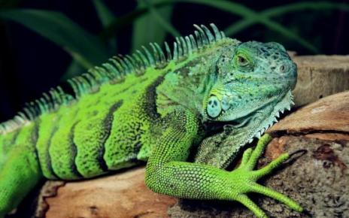

ЗЛАТНА ЖАБА
Најотровније биће на нашој пленети је Златна жаба. Она је ендемска врста која живи на обалама Пацифика у Колумбији. Њен отров делује чак и на додир, у року од три минута контакта са њом може да испусти отров довољан да убије 10 одраслих особа. Ово можда никада не бисте поимислили зато што је ова жаба дуга само 5cm и изгледа привлачно и интересантно.
Међутим животињама њена јарка боја сигнализира да је не треба дирати (да је отровна).
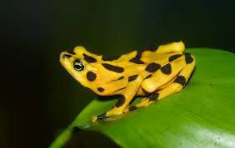
Ивана Шалипур и Невена Петковић V6

NAJSKUPLJE RASE PASA

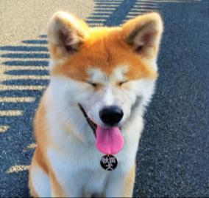

Akita ($4,500)
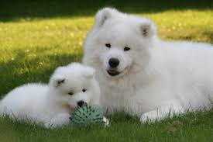
Akita je najpoznatija rasa pasa. Ovaj pas potiče iz Japana. Postoje i Američke Akite ali se obe dve prodaju po visokim cenama. Ova rasa pasa podseća na mačke. To su teški psi, naviknuti na niske temperature.
Samojed ($4,000-10,000)
Samojed je pas koje je odgojilo Samojedsko pleme, koje potiče iz Sibira. Oni su poznati kao istorijski čuvari irvasa. Kada im je dosadno vole da kopaju rupe. Zanimljivost koja se vezuju za ovu rasu pasa je da njihova dlaka ima antialergijske osobine.
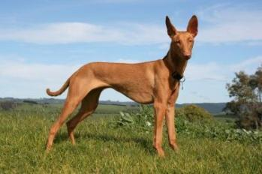
Faraonski pas ($6,500)
Mogu težiti i do 25kg,pri cemu su mnogi od njih manji i mršaviji. U stvari ova rasa ne potiče iz Egipta, nego iz Malteške. Oni su veoma inteligentni. Uši i njuška im se zacrvene kada su veoma srećni i uzbuđeni.
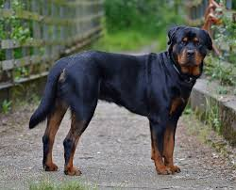
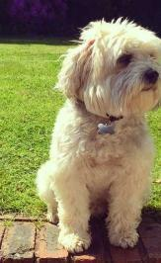
Rotvajler ($6,000)
Ova rasa je korišćena za čuvanje stada i zaštitu. Mogu težiti i do 70kg. Oni su spremni da zaštite svog vlasnika u bilo kom slučaju napada. Oni su veoma inteligentni, snažni i izdržljivi… Ovi psi imaju reputaciju kao veoma nasilni i agresivni, posebno zahvaljujući Holivudu.
Lowchen ($3,000 i više)
Lowchen sa Nemačkog znači mali lav. Oni mogu težiti i do 10kg. Oni inače potiču iz srednjovekovne Nemačke i Francuske. Oni liče na maltezere i manje rase pasa iako malo više rastu od njih.

Jovana Popović, Iva Stevanović i Helena Novitović V6

САОБРАЋАЈ

Новости о саобраћају

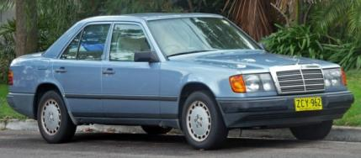
Ново уведени закон Министарства Саобраћаја да ће возила старија од 15 година морати на технички преглед два пута у години што је по већини грађана сулудо зато што у осталим земљама као например Немачкој мора да се једном у две године да се врши технички преглед. Али после већег времена ипак министар је укинуо закон због превелике буне грађана.
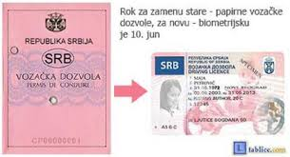
После осам година, министарство је објавило да ће старе возачке дозволе морати да се замене до дестог јуна. Али моћиће да се задрже под условом плаћања од 3000 динара додатних на порез.

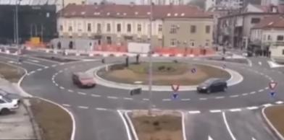
Доста је људи које је положило возачки испит, али не зна добро да вози, зато се све више дешава несрећа, удеса и осталих непогода, а да би се то избегло требало би или ићи на додатне часове или сами уз помоћ интернета. На пример непогода која је изазвана незнањем возача десила се у Ужицу на кружном току када су два возила ишла у истој траци али супротним правцима.
Лука Џоговић V2

ПУТОВАЊА
ЛЕПОТЕ СРБИЈЕ
Немате довољно времена за пут у иностранство. Можете посетити и наше војвођанске и шумадијске крајеве. Од Новог Сада, Суботице, Ниша, Крагујевца, до Лесковца и Краљева.
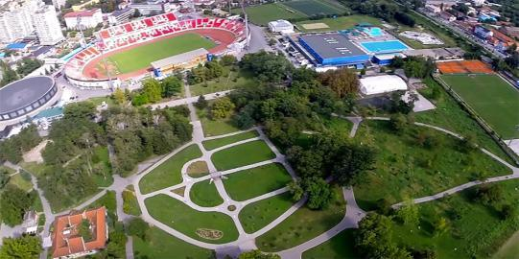
Ево неколико наших предлога за путовање.

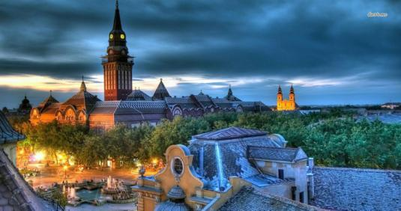
Ниш (градски стадион) Нови Сад (дунавски мост
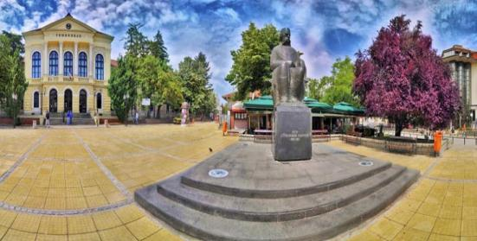
Суботица (градска кућа) Крагујевац (ђачки трг)

Виктор Плавић и Андрија Радојичић V2
ОМИЉЕНА МУЗИКА
EVROVIZIJA 2018
Najveće takmičenje Evrope - EVROVIZIJA - ove godine se održalo u Lisabonu, Portugaliji povodom pobede Sobral Salvadora 2017. godine. Datumi polufinala su bili 8. i 10. maj 2018, a veliko finale je održano 12. maja 2018. Našu zemlju je predstavila grupa Balkanika i Sanja Ilić sa prerađenom narodnom pesmom „Nova Deca“. Nastupali smo u drugom polufinalu i plasirali se u finale. Nažalost, u polufinalu smo zauzeli 9, a na konačnoj rang listi smo zauzeli tek 19. mesto.
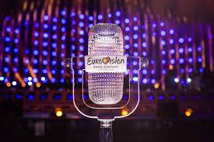
Pobedu je odnela predstavnica Izraela Netta Barzilai sa pesmom „Toy“ koja se još pre održavanja Evrovizije smatrala za najvećeg kandidata. Pretpostavljamo da je ključna stvar u njenoj pobedi specifičnost pre svega pesme koju je izvodila, a zatim i njenog izgleda.

Favoriti su takođe bili
- Benjamin Ingrosso (Švedska) „Dance you off“
- Eleni Foureira (Kipar) „Fuego“
- Cesar Sampson (Austria) „Nobody but you“
Sledeće godine Evrovizija će se održati u Izraelu. Verujemo da će biti uživanje gledati i da će biti još veći spektakl nego ove godine!!!
Branislava Mijanović i Anđela Ćustić V3

TOP 5 ROK PESAMA
Ne poznajem puno osoba koje slušaju ovu vrstu muzike, ali ako ste kao ja, to jest ta manjina, ovaj članak će vam se svideti.Evo liste sa top 10 rok pesama.
5. Tunderstuck - AC DC
Što se tiče ove pesme, nastala je 1990 godine i pripada albumu The rasorz edge, od grupe AC DC. Ova grupa je formirana u Sidneju, 1973. godine. AC DC ima jednu posebno zanimljiv događaj. Članovi ove grupe uvek spavaju do podne, ali su imali jedan intervju na radiu, koji je počinjao u 9 sati ujutru. Trebali su da odsviraju ovu pesmu za početak emisije, međutim je njihov pevač bio toliko pospan da je zaboravio na to, a ostatak benda je već počeo da svira. Da ne bi sve propalo, voditelj emisije je odpevao prvu strofu. Ispostavilo se da je sjajan pevač i da ima glas baš kao i frontmen grupe, koji se zatim setio šta treba da uradi, pa je odpevao ostatak pesme, a slušaoci nisu ni primetili da su zapravo pevala 2 čoveka.
4. Trooper - Iron Maiden
Pesma „Trooper“ nastala je 1893. Godine, kao drugi singl albuma Piece of Mind, grupe Iron Maiden. Što se tiče ovog benda, formiran je u Engleskoj, ali ,dok su još nastajali, na jednom koncertu u Srbiji su bili predgrupa tada popularnoj grupi- Belo dugme, verovali ili ne. Ipak, kasnije su se proslavili u svojoj zemlji, pa zatim i širom sveta. Bez obzira na to koliko sada imaju godina, oni i dan danas drže koncerte u raznim državama.

3. I love rock and roll - Joan Jett
Ova pesma je nastala 1975. i izvodi je grupa Joan Jett and the Blackhearts. Njihova pevačica, Joan Jett je ranije bila gitaristkinja i prateći vokal grupe The runaways, što je bio jedan od prvih ženskih rok bendova. Nakon što su se raspale, Joan je osnovala svoju grupu- The Blackhearts, u kojoj je bila glavni vokal i svirala je električnu gitaru.
2. Smels like teen school spirit- Nirvana
Smels like teen school spirit je pesma Američkog rok benda Nirvana. Ta pesma je njihov najveći hit i pevač u pesmi kritikuje osobe koje lažu da su nešto što nisu zbog popularnosti.

- Bring me to life - Evanescense
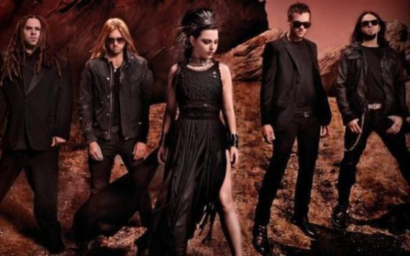
Bring me to life je najpoznatija pesma grupe Evanescense i ona je iz albuma Fallen, nastala 2003. godine. Pesmu su radili uz saradnju sa rep pevačem Paul McCoy, iz grupe 12 Stones. Ova pesma je bila i u filmu Dardevill. Ne zna se o čemu pesma govori, iako ima različitih tumačenja. Pevačica ove grupe- Amy Lee je, pored karijereu grupi osnovala i solo karijeru.

Katarina Stajčić V2
МОДА
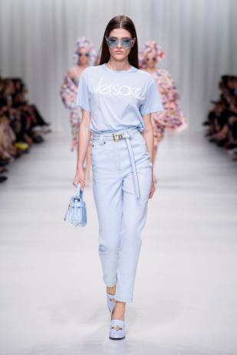

Ове године се носи светло плава боја. У тренду су такође провидне наочаре и мале торбице.

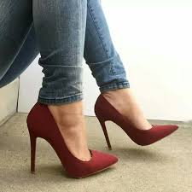

Никад не можете погрешити са обичним, бордо штиклама.
Стиже лето. Носи се корално-наранџаста боја и хаљине са карнерима.
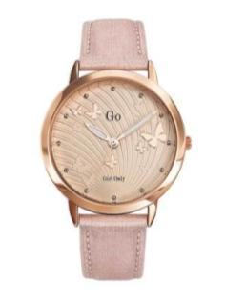

Сатови су такође у моди и представљају посебан детаљ на вама. Прљаво розе боја је јако популарна данас и привлачна. Каиш на сату, на овој слици, је израђен од преврнуте коже и тај материјал је тренутно у тренду, можемо га наћи на разним стварима.
Ива Шурбатовић и Ана Филиповић V6

SAVETI ZA OBLAČENJE
Svi volimo da se lepo oblačimo. Hajde da vidimo kako se oblače poznati!
ARIANA GRANDE
Ovde vidite Arianino odevanje tokom njene svakodnevne šetnje. Majica je pink boje i odlično joj stoji. Suknja je nežno plave boje, kratka i odlično joj stoji, mada se nama ova suknja se ne slaže uz majicu koju je obukla. Patike su u prolećnom stilu, uz majicu se odlično slažu. Torbica je braon, kožna. Nama se ova torbica ne slaže uz ovakve stvari.

OCENA: 6.5

ANA IVANOVIĆ
Ana Ivanović je teniserka.
Ovo je jedna od njenih kombinacija za meč.
Na ovoj slici ima sportsku Adidas haljinu.
U kompletu sa haljinom su kačket i znojnice, takođe brend Adidas.
Ona ima tamniji ten tako da se ove jake boje slaže uz nju.

OCENA: 8.5

ANGELINA JOLIE
Ovo je jako poznata glumica, dosta stara ali u odličnoj formi.
Haljina ima lep kroj, ali je malo preterala sa perjem.
Cipele su špic i odlično joj stoje i slažu se uz haljinu ali se nama ne sviđaju.
Šminka se baš lepo ne vidi ali se može uočiti crveni karmin i pored šminke vidi se njena zalizana kosa.

OCENA: 9
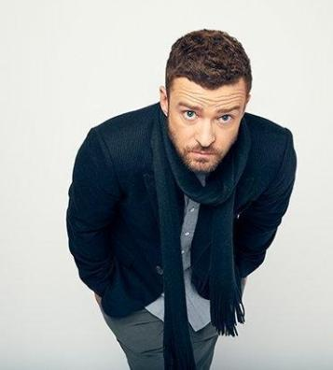
JUSTIN TIMBERLAKE
Na ovoj slici vidimo poznatog pevača Justina Timberlake u elegantnoj kombinaciji.
Sako je od kože teget boje, odlično se slaže uz plavu košulju i teget ešarpu. Pantalone se ne slažu pošto su sive.
Osim pantalona sve je u redu.
OCENA: 9.5

MALI SAVETI:
Za muškarce, ako je prilika svečana lepo je obući sako, košulju, pantalone (farmerke) i cipele, a za žene, ako je prilika svečana lepo je obući elegantnu haljinu, bluzu, farmerke ili pantalone i dole obući štikle, cipele,...
Ako je prilika sportska lepo bi bilo da se odlučite za trenerku, majicu, duks, sportsku haljinu, patike.
VELIKO HVALA NASTAVNICI INFORMATIKE!
HVALA NA PAŽNJI!
Irina Pudar, Iva Šotarević, Danica Radovanović V5

KOJI PRIBOR DEVOJČICE TREBA DA IMAJU

Saveti za devojčice
Devojčice koje imaju problem oko toga šta teba da nose sa sobom, u ovom članku će dobiti ideje za to. Nadamo se da će vam pomoći.
UŽIVAJTE!!!
1. Šta nositi u školu
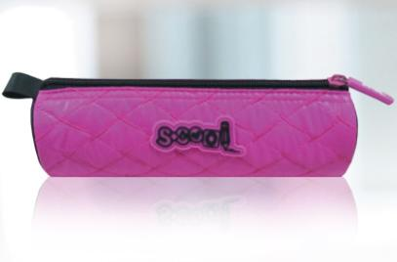
U školu osim knjiga i svezaka treba nositi i pernicu a i možda još nešto.
-PERNICA:
U pernici (u kasnijim razredima od petog do osmog)ne morate nositi bojice i flomastere, već samo ono najosnovnije. najosnovnije.

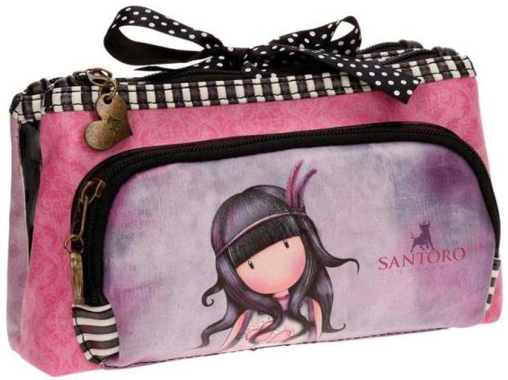
Evo šta ti je potrebno:
Kao što sam već rekla u prošlom članku, potreban ti je mali neseser sa tvojom šminkicom. Mogla bi da poneseš i neki parfem, da bi lepo mirisala. Takođe bih ti preporučila anti-bakterijski gel za ruke. Da zaštitiš ruke od bakterija. Ako ideš negde gde se dosta putuje, ponese i slušalice.
2. Šta uvek treba da imaš u svojoj torbici

U školu takođe možete nositii i neki mali neseser. Verovatno se pitate šta će vam to, ali kada, na primer imate slikanje u školi ili takvo nekakvo dešavanje možete tu staviti labelo, ogledalce, sjaj za usta ili šta već koristite. Izaberite neki manji neseser na vam ne bi zauzimao puno prostora u rancu, i onako ima mnogo knjiga.
Ako često ideš na neka dešavanja ili u šetnje po gradu, trebala bi da imaš svoju torbicu ili rančić. Ali, pitanje je šta da poneseš! Nastavi da čitaš i saznaćeš!

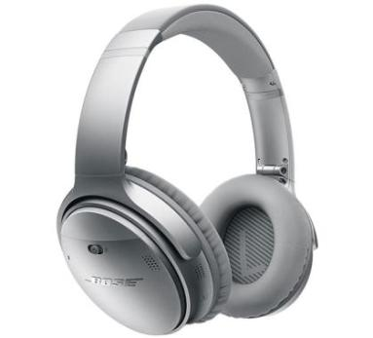

Anastasija Banović V5
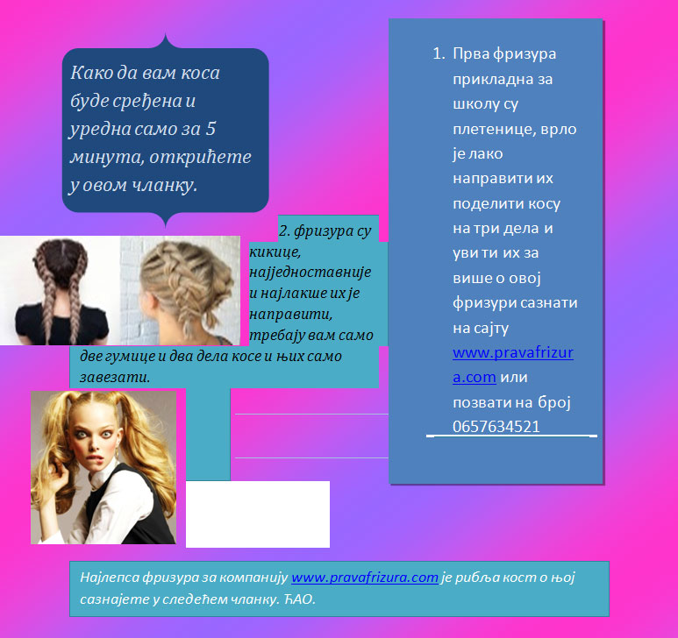
Тамара Матић V5

ГЕЈМИНГ

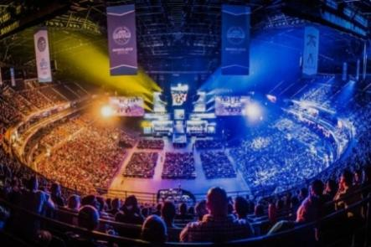
GAMING NA YOUTUBE-U I TWITCH-U
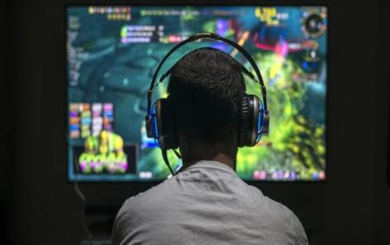
Gejming godinama postaje sve popularniji. Tinejdžeri su zaluđeni nekim igricama. Trenutno u trendu su igrice battle royale žanra. Najpopularnije igrice su PUBG i Fortnite. Postoje takmičenja u nekim popularnim igricama. Gejming takmičenja se drugačije zovu E-sportovi. E-sportovi se sve više prihvataju u svetu.
Najpopularnijekompanije koje prave igrice su:

- ROCKSTAR GAMES: GTA serijali, Max Payne,… - ELECTRONIC ARTS: FIFA serijali, UFC 1, 2, 3,…
Postoje gejmeri koji zarađuju preko igrica. Najpoznatiji su: Pewdiepie, Ninja, TSM ekipa, KSI… ,a na Balkanu su : Muđa, Baka Prase, SerbianGamesBL, Kika…

BREJKING NJUZ
Fortnite streamer Tyler “Ninja” Blevins je oborio sopstveni rekord na Twitchu za najviše gledalaca na strimu. Ta brojka je 667 000 hiljada. Rekord je šostavljen tokom eventa u Las Vegasu.
NAJBOLJI BRZORASTUĆI KANAL NA BALKANU
Taj youtube kanal se zove BAKA PRASE, a youtuber se zove BOGDAN. On na svom kanalu snima svašta: vlogove, lajvove, ocenjivanje pesama ili distrack-ova, drame i neke igrice. Kanal je brzorastući zato što je sa 100.000 suba stigao do 580.000 suba za manje od 5 meseci. Prestigao je većinu youtubera. Na balkanskoj listi je 6 po redu, a prvi ima million i nešto što je puno za balkansku scenu.
Mateja Petrović I David Trajković V5

COUNTER STRIKE GLOBAL OFFENSIVE
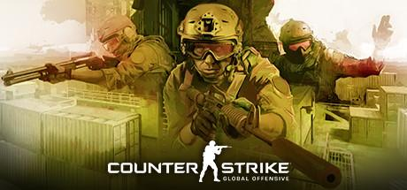
Counter-Strike: Global Offensive (skraćeno CS:GO) je popularna pucačka igra razvijena od strane Hidden Path Entertainment i Korporacije Valve. U javnost je izašla 3. avgusta 2012 godine sa cenom koja iznosi 13€. Funkcioniše tako što se igrači dele u dva tima teroriste i kanter-teroriste. Competitive mod se igra u najviše 30 rundi dok jedan tim ne dobije 16 rundi, a može biti i izjednačeno 15-15. Igrači kupuju oružje i opremu na početku svake runde sa novcem koji je dat na osnovu njihovog score-a. Postavljanje bombe ili ubijanje neprijatelja donose zaradu ali loši postupci, kao što su pucanje u svog igrača će dovesti do novčane kazne. U igrici postoji preko 20 mapa, najpoznatije su: Dust 2, Mirage, Cache, Inferno, Overpass…
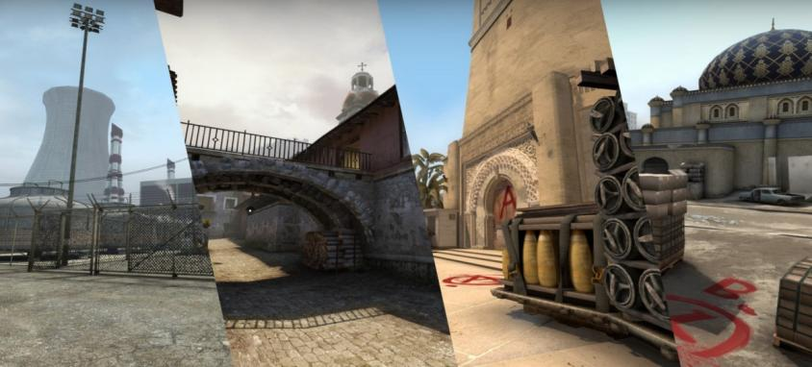

Stvari koje možete kupiti dele se na:pištolje, heavy sotke, rifle-e, gear (pancir), granate i smg-ove.
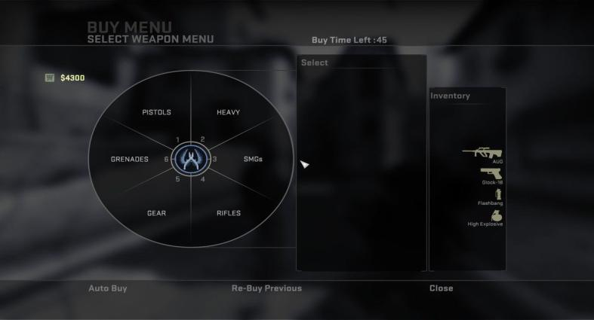

Najpopularnija oružja jesu: AK-47, M4A4, M4A1-S, AWP, AUG, SG. U igrici je bitan zvuk da biste čuli kretanje ili pucnjavu drugih igrača. Skinovi jesu ukras za oružje koje koristite. Mogu se dobiti na različitim sajtovima ili kupovati. Napopularniji skinovi jesu: dragon lore, hyperx, karambit tigertooth… Igrica je jako stara pa je zato vremenom i stekla veliku popularnost, a u našoj skoli takođe.
Luka Radojević, Filip Todorović V3

THE PRO PLAYER
FORTNITE VS. PUBG
Fortnite i PUBG su dve najpopularnije battle royale igre danas ćemo pričati o njima, uporediti ih i izabrati najbolju battle royale igru.
Fortnite
Fortnite je besplatna battle royale TPS igra. Datum izlaska je 25. jul 2017. godine. Jako je brzo stekao popularnost i status omiljene igre među igračima. Ima veoma dobru grafiku i odlično je optimizovan. Kada je izašo za IOS uređaje u roku od 2 dana kao BETA postao je najpopularnija IOS aplikacija. Tužna vest za vlasnike Android uređaja što dugo neće moći da ga zaigraju zato što kompanija Apple plaća Mincrosoftu da ne izbaci Fortnite za Android jer Apple ima malo korisnika i misli da će ljudi kupovati Iphone da bi igrali Fortnite.
Player`s unokwn battlegrounds
PUBG je TPS battle royale igra. Prodaje se na Steamu što mu je velika mana. Ima veoma lošu grafiku uz koju ide i loša optimizacija. Možete ga igrati i na vašem Android uređaju. Izašao je kao beta u martu 2017. kao ekskluziva za PC 12. Decembra 2017. Izašao je za Xbox One, a na Android i Ios uređaje došao je 19. marta 2018. Danas ga gledamo na YouTube-u kao jednu od najpopularnijih igara. PUBG je jedna od mnogih igara na E-Sports takmičenju.
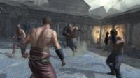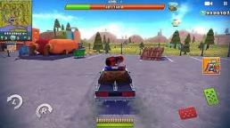
TOP 5 Android igara
5. Zombie Safari je open world igra u kojoj vam je cilj da ubijete zombije uz pomoć vašeg automobila. Možete da kupujete nova vozila upgrade-ujete ih, otklučavate nove mape i kupujete nova meele oružija za vašeg lika.
4.King Arthur je igra u kojoj morate da eliminišete sve protivnike u borbi sa mačem. Ima veoma dobru grafiku i gameplay.
3.Critical-ops je FPS za android. Ima dobru grafiku, gameplay i fiziku.
Jedna je od retkih dobrih kopija CSGO-a za android.
2.Gangstar New Orleans je do sada najbolja kopija GTA V. Uz dobru grafiku zabaviće vas i veoma dobra priča.
1.Asphalt 9: Legends je zasada Android igrica sa najboljom grafikom što nažalost znači da većina nas neće skoro moći da ga igra.
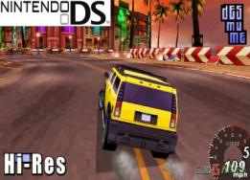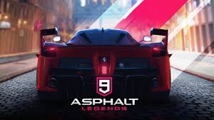
SPECIJAL
Asphalt evolucija
Asphalt Urban GT godina 2004
Asphalt Urban GT 2 godina 2005
Asphalt 3: Street Rules godina 2006
Asphalt 4: Elite Racing godina 2008
Asphalt 5 godina 2009
Asphalt 6: Adrenaline godina 2010
Asphalt 3D godina 2011
Asphalt Injection godina 2011
Asphalt 7: Heat godina 2012
Asphalt 8: Airborne godina 2013
Asphalt Overdrive godina 2014
Asphalt Nitro godina 2015
Asphalt Xtreme godina 2016
Asphalt Street Storm godina 2017
Asphalt 9: Legends godina 2018

Retro
Guitar Hero
Guitar Hero je jedina prava originalna muzička video igra. U svakom delu ima puno pesama koje možete da odsvirate sa vašim kontrolerom u obliku gitare. U kasnijim delovima su dodati kontroleri u obliku bubnja, bas gitare i DJ miksera. Kako napredujete možete da odključavate nove instrumente, likove i pesme. Prvi Guitar Hero izašao je 8. novembra 2005., a najnoviji 20. oktobra 2015. Nažalost već dugo ne izlazi novi, ali se nadamo da Guitar Hero Live neće biti poslednji.
Napisali:
Luka Stanković, Bogdan Pajić V1 Dana: 30. 05.2018.
GAMES REVIEW
Battlefield
Battlefield is a first person shooter that has the best graphics in the world of gaming. It’s a realistic shooter that has all out war battles. 64 player battles in huge maps.
They are scrapped from the real world and sometimes look even better! The game makes milions and milions of dollars or euros and it’s quite succesful. It’s violent and grusome. So it’s not for young children.
Rating : 9/10 a great franchise!

Call of Duty
Call of Duty is a more arcady type game. It’s graphics are very good but not as good as Battlefield.
It has more sales and is a direct competitor to Battlefield but in my perspective Battlefield is a little bit better. It goes from ww2 to the future!It’s hasn’t got that many bugs but it is Pay To Win and that means that you can pay to have a tactical advantage. The game has got a lot of backlashes from the community.

Rating : 8/10 Pretty awesome!

Rust
Rust is a mulitplayer survival expirience with a lot of players with a open world enviorment.
The graphics are very good but the only issue is the frame rate. It’s not optimized very well. But it is better than PUBG, it’s still not that good. Me and my friend personally like the game. But it lacks some more content. It’s getting old fast. It’s hasn’t got much update support either and that means that this game is gonna die.
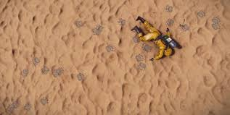

Rating : 6/10 Good

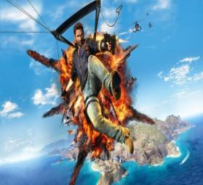
Just Cause 3
Just Cause 3: It’s a massive sandbox game with a lot of features such as: the wingsuit, parachute, vehicles etc. The game struggles to run on consoles because it’s very action packed with a lot of explosions. It really gives u that adrenaline rush. The story takes around 10 hours to complete.
Rating : 7/10 Pretty good!

Stefan Mladić i Luka Mandić V4

ТЕХНОЛОГИЈА
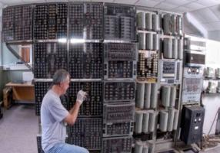
КОМПЈУТЕРИ
Компјутер је електронски уредјај који служи за ОБРАДУ ПОДАТАКА! Деле се на ПЦ, преносиве и ручне. Први рачунар на свету се звао З1 и направио га је Конрад Зус 1936. године.
Прва игрица SPACEWAR је направио СТИВ РАСЕЛ 1962.године.
Први лаптоп је био ОЗБОРН 1. Пуштен је у продају 1981. године и коштао је $1795. И са њим сте добијали софтвер који вреди $1500.
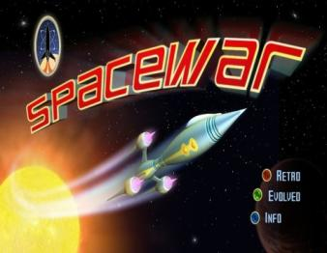
QWERTY распоред дирки је стар 129 година.
Да би достигао цифру од 50 милиона корисника радију је, на пример било потребно 38 годиина, телевизији 13 година а интернету само 4 године.
Просечан корисник рачунара трепне 7 пута у минути што је мање од половине нормалног броја трептаја који износи 20 пута.
Бил Гејтс је дизајнирао своју кућу уз помоћ Мекинтош рачунара.
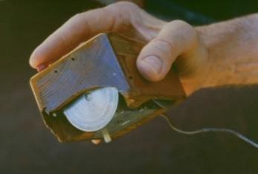
Први компјутерски миш је направио Даг Енгелбарт 1964.године од дрвета.
HP, Google, Microsoft i Apple ако не знате ове компаније су настале из гаража односно започеле свој бизнис из гараже.
Дневно на интернету сурфује 1,319,872,109 људи.

Огњен Чаичевић, Бранислав Лаиновић и Вељко Елез V4

ПРЕДНОСТИ и МАНЕ ФАЦЕБООК-а

Друштвене или социјалне мреже данас су најпопуларнији вид интернет комуникације.

Фацебоок

Најпопуларнија друштвена мрежа на свету. Броји преко 800 милиона регистрованих корисника.
Предности: Поред проналаска „давно изгубљених“ пријатеља, могућности брзе комуникације и објављивања дневних активности на зиду, једина предност ове друштвене мреже јесу јоš лајк странице (могућност бесплатног рекламирања), групе и могућност слања пдф и wорд фајлова.

Мане: Лоша сигурност корисника и компликованост. Наиме, како бисте заштитили профил од нежељених посматрача, морате обавити низ сигурносних поступака, као што је: дељење пријатеља по групама, означавање приватности статуса итд. Такође, сваки ваш пристанак на отварање апликације (оно дугменце „Аллоw“ или „Дозволи“ које сви махинално притискамо) омогућава лакши приступ вашим подацима које сте оставили на профилу.

ДУШАН ДАБИЋ

ИНТЕРВЈУ
У следећем тексту прочитаћете интервју са нашом разредном и наставницом информатике: са разредном зато што проводимо много времена са њом, а са наставницом информатике зато што је то нов предмет и један је од омиљенијих предмета у петом разреду.
ИНТЕРВЈУ СА РАЗРЕДНОМ (наставницом географије)
1.Какав сте утисак стекли о нама?
Одговор: Веома леп утисак ,у почетку сте били мало несташнији и неваљали , али у овом полугодишту сте се веома поправили.
2.Да ли смо се поправили у односу на прво полугодиште?
Одговор: Да поправили сте се.......
3.Да ли ће те бити строжији у 6,7,8 разреду?
Одговор: Нећу бити,јер строгоћом се не може постићи никакав успех.
ИНТЕРВЈУ СА НАСТАВНИЦОМ ИНФОРМАТИКЕ
1.Како смо се показали у овој школској години из информатике?
Одговор: Показали сте велики интерес за овој предмет.
2.Које вам је одељење најбоље из информатике?
Одговор: Не могу да издвојим ни једно одељење зато што је свако одељење добро у некој области , нпр: неки знају добро алгоритме и програмирање,а некима јако добро иде писање текстова и израда презентација.
3.Која два одељења имају највише петица?
Одговор: V3 и V4
Анастасија Папић и Нина Пузовић V1

СПОРТ
ФУДБАЛ
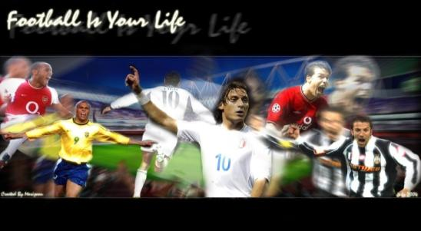
Фудбал је један од мање опасних спортова, зато га и волим. У фудбалу на терену има 11 играча, терен је дугачак 100 метара. На терену постоји главни, помоћни и судија који стоји иза гола. Помоћни судија показује да ли је офсајд и помаже главном судији, судија који стоји поред гола означава да ли је гол или није.
Реч фудбал је настала од 2 енглеске речи foot што значи стопало и ball лопта. Утакмица обично траје 90 минута, тако да једно полувреме траје 45 минута. Фудбалери након полувремена имају одмор 15 минута а ако на крају утакмице буде нерешен резултат играју се продужедци који трају 2x по 15 минута. Судија може казнити фудбалера са жутим и црвеним картоном. Црвени картон је искључујућа казна. У фудбалу победа доноси 3 поена, нерешено доноси 1 поен а изгубљена утакмица 0 поена.
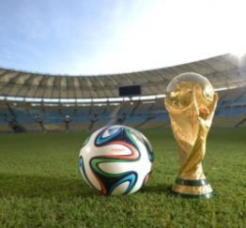
Занимљивост: Највећи резултат у фудбалу је 149:0.

Алекса Спасић V2

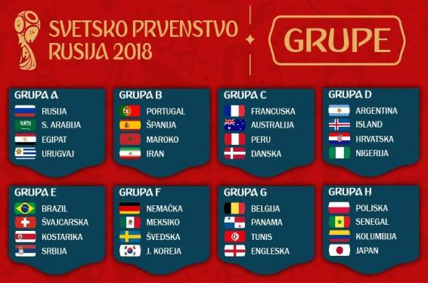
СВЕТСКО ПРВЕНСТВО У ФУДБАЛУ

Светско првенство у Русији ће почети 14.6.2018. У првенству учестују 32 државе и 5 конфедерација. Русија је предржила следеће градове: Калињниград, Казањ, Краснодар, Москава, Нижњи Новгород, Ростов на Дону, Санкт Петербуг, Самара, Саранск, Сочи, Волгоград, Ралосљављ, Јекатеринбуг.
Финале ће судити познати српски судија Милорад Мажић.
У овом веку одиграна су 4 светска првенства. Прво се одигрло 2002. где је победио Бразил вођен Роналдом, Роналдињом и Робертом Карлосом. Затим након 4 године, 2006, победила је Италија. 2010. у Јуужној Африци наступала је Србија први пут као самостална држава предвођена Дејаном Станковићем. Победила је Шпанија. И последње првенство у Бразилу 2014. где је победила Немачка. Следећи СП ће се одиграти 2018. у Русији где Србија као репрезентација 2 пут наступа на Мундијалу.
Лука Таталовић и Миња Стијеповић V1

ЛИГА ШАМПИОНА
У финалу су се састати Реал Мадрид ЦФ и Ливерпул ФЦ. Финале се одржало у Кијеву 26.5.2018. у 20:45. Финале је судио Милорад Мажић. Трећи пут је Реал Мадрид успео да освоји титулу првака Европе.Голове су дали за Реал : Бензема (1 гол) и Бале (2 гола).За Ливерпул : Мане (1 гол). Укупни резултат је био 3-1. За први и трећи гол Реала је био крив голман Ливерпула Кариус. Бале је забио гол маказицама.
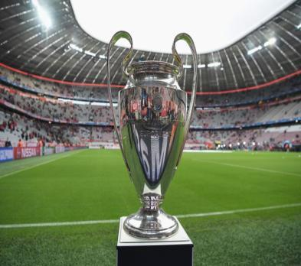
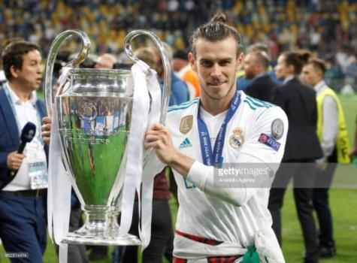
Јован Новитовић и Вељко Трифуновић V1

RECEPTI

HAPPY FOOD
Ovo su naše preporuke za brza i ukusna jela koja će vam ulepšati dan (:
- Turbo torta
-plazmu umočiti u mleko i poređati na tanjir
-umutiti šlag i staviti ga preko plazme
-iseći jagode na sitne delove i poređati ih na šlag
- Banki keks
-izgnječiti 2 banane
-pomešati ih sa ovsenim pahuljicama
-kašikom staviti u pleh a potom ubaciti u rernu i sačekati 10 minuta
-na vrh poređati suvo voće ili čokoladne mrvice
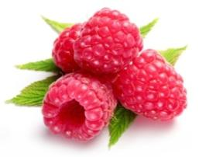
- Smuti od malina
-izblendirati 2 šolje malina
-dodati pola šolje jogurta
-staviti 3 kašike sladoleda od vanile
-sve to još jednom promešati i dodati šlag

- Čokomoko sladoled
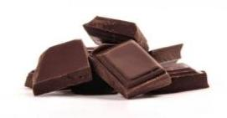
-umutiti dva jaja
-umutiti šlag i dodati u jaja pa potom opet umutiti
-staviti u zamrzivač
-otopiti čokoladu i staviti je u posebnu činiju
-sipati u činiju sladoled a preko posuti otopljenu čokoladu

Iva Milićević i Sonja Selaković V3
Recept za ukusan sladoled
Sastojci:
Jaja, šećer, vanilin šećer, šlag, kisela pavlaka i voće ili čokolada.
Priprema:
Umuti dva jaja sa četiri kašike šećera. U drugoj posudi umuti dva šlaga i dodaj čašu kisele pavlake. Sjedini obe smese, dodaj kesicu vanilin šećera i voće ili čokoladu po ukusu. Pripremljen sladoled stavi na nekoliko sati u zamrzivač.
Prijatno!

Zanimljivost:
Sladoled se pojavio pre oko 3.000 godina pre nove ere u Kini. Evropljane je sa ovom poslasticom upoznao Marko Polo koji je po povratku sa Dalekog Istoka pisao o njoj.
DA LI STE ZNALI?
- Kako se približavamo brzini svetlosti, vreme teče sve sporije.
- Zemlju pogodi 50 hiljada zemljotresa godišnje i 8 miliona munja dnevno.
- Najviše banana na svetu jedu stanovnici Ugande, čak 230 kilograma godišnje.
- Najveća zabeležena pahulja bila je duga 40 cm, a široka 20 cm.
- Miki Maus je 1933. godine dobio 800 hijlada pisama od obožavalaca.
- Naučnici svakog dana otkriju 41 novu vrstu.
- Najviše filmova na svetu gledaju Islanđani.
- Koale grle drveće kako bi se rashladile kada im je vruće.
ANA JONČIĆ V2

Часопис су уредили ученици петих разреда Основне школе „Јосиф Панчић“.
Текстови су припремани на часовима Информатике и рачунарства.
Насловна страна: Ива Стевановић и Стефан Ракић V1

